Тема: Названия компонентов. Уменьшаемое. Вычитаемое. Значение разности.
Цель: создать условия для открытия учащимися новой темы, осознания новых понятий и терминов; учить детей самостоятельно производить классификацию объектов по двум существенным признакам (объединение объектов – вычитание объектов); развивать у них внимание, наблюдательность.
Формировать УУД:
Личностные УУД: способность к самооценке на основе критерия успешности учебной деятельности.
Регулятивные УУД: умение определять и формулировать тему и цель на уроке, проговаривать последовательность действий на уроке, оценивать правильность выполнения действия на уровне адекватной ретроспективной оценки, планировать своё действие в соответствии с поставленной задачей, вносить необходимые коррективы в действие после его завершения на основе его оценки и учёта характера сделанных ошибок.
Коммуникативные УУД: слушать и понимать речь других, совместно договариваться о правилах поведения и общения в группе.
Познавательные УУД: умение ориентироваться в своей системе знаний, отличать новое от уже известного, добывать новые знания, находить ответы на вопросы, используя учебник, свой жизненный опыт и информацию, полученную на уроке.
Ход урока.
Эмоциональный настрой.
Внимание! Проверь дружок!
Готов ли ты начать урок?
Всё ль на месте, всё ль в порядке?
Книга, ручка и тетрадка?
И цветные карандаши
Ты на парту положи.
И линейку не забудь!
В математику держишь путь!!!
А сейчас ребята, поудобнее садитесь!
Не шумите, не вертитесь.
Внимательно считайте,
Я спрошу Вас – отвечайте.
Вам условие понятно?
Дети: Да!
Учитель: Это слышать мне приятно!
Путешествие зовёт –
Первоклашек на урок!
Ребята, сегодня у нас урок пройдет в форме путешествия, а путешествовать будем вместе с нашей феей.
Волшебный счет : пробег по числовой лесенке
На доске: 1 2 3 4 6 7 8 9 …
1 2 3 4 5 6 7 8 9 …
Актуализация знаний. .Счёт до 10 через число.
счёту парами, тройками.
Работа с числовым отрезком натурального ряда.
Итак, ребята- Вас встречает Фея страны Математики и вместе с ней мы будем путешествовать по городам Казахстана. А тема нашего урока будет называться так. Компоненты разности. Она надеется, что вы будете моими помощниками? Ведь так?!
Итак поехали:
Устный счет
У: Молодцы, ребята!
Каллиграфическая минутка.
Цель игры: вспомнить правильное написание цифр 1991.

Как я уже сказала что сегодня мы путешествуем по городам Казахстана.
В первый горд, в который мы приедем, мы узнаем только тогда , когда мы выполним задание..
Создание проблемной ситуации.
У: Рассмотрите рисунки. На какие две группы можно распределить их?
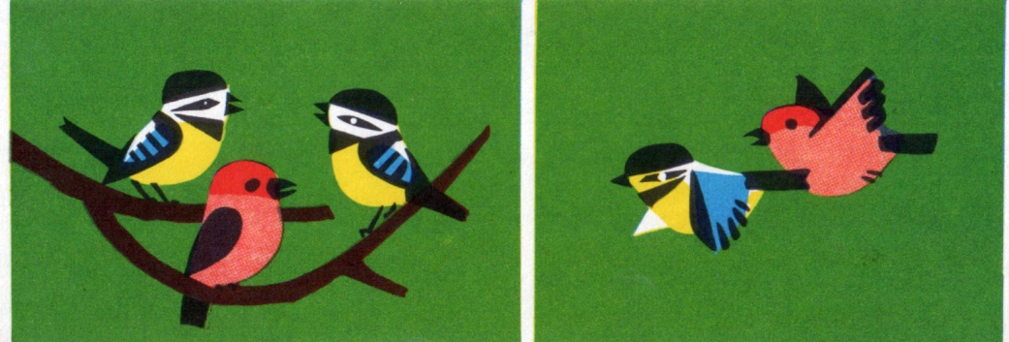
Учитель: Какие из данных равенств могут подойти к рисункам?
3+2=5
4-1=5
У: Что можете сказать о равенствах первой группы?
У: Как можно назвать равенства во второй группе?
У: Так что же мы должны узнать сегодня?
Открытие нового материала.
У: Рассмотрите рисунок. Составьте рассказ с названиями чисел.
(Учителем даётся необходимая информация: названия компонентов при вычитании).
4-1=3
4-1 – разность чисел 4 и 1. число 3 – значение разности 4 и 1
Число 4 – уменьшаемое, 1 – вычитаемое.
У: Как вы думаете, почему 4 в записи 4 – 1 называют уменьшаемым, а 1 вычитаемым?
У: Фея Математики восхищена вашей наблюдательностью, но все, же надо убедиться в верности этого вывода. Мы заехали в город….. (ребята отгадывают в Астану) фото Астаны.
физминутка. Физминутка для глаз а потом Ежик.
Работа над новым материалом.
Работа в парах Фея математики даёт вам совет: Помочь вам может только дружба и взаимоуважение.
На доске клеточки , учащиеся решают примеры и записывают их в тетради..
3-2= 9-4= 7-3=
5-2= 5-4= 9-6=
8-1= 6-5-= 10-10=
Взаимопроверка, учащиеся меняются тетрадями и проверяют друг друга. Мы справились с работой, и теперь мы посетим еще один город Казахстана, это Алматы. Чем примечателен этот город?
Дополнительное задание: подчеркните уменьшаемое красным цветом, вычитаемое синим, а значение разности – зелёным.
- Поделитесь своими выводами с нами.
Слайд с готовыми ответами с подчеркнутым цветом. Самопроверка.
Мы приближаемся к еще одному самому любимому нашему городу Караганде»
Слайд Караганды. Чем примечателен этот город?
Дифференцированная работа.
- Время встречи в стране Математики заканчивается, но Фея припасла ещё одно очень хитрое задание Справитесь?
У детей уже лежат карточки с записанными равенствами: Верните исчезнувшие знаки действий в записи.

Слайд с ответами1 вариант: 1… 3 = 4 5 … 2 = 3 5 … 2 = 7
2 вариант: 4 … 4 = 8 7 … 3 = 4 5 … 3 = 8
Самопроверка с доской.
Путешествие в город Чимкент. Слайд города.. Понравилось вам наше путешествие по городам Казахстана.
Интерактивная игра. Сравни числовые выражения.
Запишите числовые выражения.
- Давайте вернёмся к началу урока, к нашей каллиграфической минутке., как вы думаете что за многозначное число вы записали? Это год когда Н. А. Назарбаев стал первым президентом нашей страны. Слайд с портретом Назарбаева. Кто такой Назарбаев? Какой праздник приближается 1 декабря День первого президента Слайд
(Доп задание начертить отрезок 10 см) = 1 дм
Итог урока:
Как пополнились ваши знания сегодня? Как называлась тема нашего урока. Что новое мы узнали на уроке.
Рефлексия :
По лесенке настроения отметьте свое настроение стикерами., по 10 бальной шкале.

